MHWhelper——
详
细
设
计
说
明
书

G24软件开发部

文档修订记录
版本号 | 修订日期 | 修订人 | 修订说明 | 修订状态 | 审核日期 | 审核人 | 批准人
0.1 | 2019.4.21 | 林德坤 | 初稿 | 完毕
修订状态：A--增加，M--修改，D--删除
日期格式：YYYY-MM-DD

1.引言
1.1编写目的
《怪物猎人：世界》是由CAPCOM制作发行的一款动作冒险游戏，曾荣获了2018年TGA年度最佳角色扮演游戏奖。游戏最多支持16人联机集会所，4人联机狩猎。在这款游戏中，有着数十种不同的魔物，要使玩家们能够熟练讨伐魔物，需要十分的了解每个怪物的弱点并且搭配出安全且高效的装备，就需要一款简单的小助手来帮助他们完成这些。
而目前市面上的各种助手，都多多少少有平台冷门，使用不方便，网络延迟大，资料不详细，花钱也得不到很好的体验的缺点。所以我们g24小组决定，我们的目标就是做一个pc端的软件来克服这些缺点，方便这些需求量很大的游戏玩家们。

1.2背景
《怪物猎人：世界》是由CAPCOM制作发行的一款动作冒险游戏，曾荣获了2018年TGA年度最佳角色扮演游戏奖。游戏最多支持16人联机集会所，4人联机狩猎。在这款游戏中，有着数十种不同的魔物，要使玩家们能够熟练讨伐魔物，需要十分的了解每个怪物的弱点并且搭配出安全且高效的装备，就需要一款简单的小助手来帮助他们完成这些。
而目前市面上的各种助手，都多多少少有平台冷门，使用不方便，网络延迟大，资料不详细，花钱也得不到很好的体验的缺点。所以我们g24小组决定，我们的目标就是做一个pc端的软件来克服这些缺点，方便这些需求量很大的游戏玩家们。

1.3定义
数据字典：

名字：ArmorID
别名：防具编号
描述：为方便管理，为防具信息数据编号
格式：数，最大值为9999
位置：防具表armor

名字：ArmorName
别名：无
描述：游戏官方显示的防具名称
格式：VARCHAR
位置：防具表

名字：ArmorPlace
别名：防具分类
描述：防具属于哪个部位，如腿部
格式：VARCHAR
位置：防具表

名字：ArmorProperty
别名：防具的属性
描述：防具是哪种属性的，比如龙属性
格式：VARCHAR
位置：防具表

名字：ArmorSource
别名：防具所需素材
描述：打造该防具需要哪些素材
格式：TEXT
位置：防具表

名字：ArmorSkill
别名：防具作用
描述：防具所拥有的技能
格式：VARCHAR
位置：防具表

名字：ArmorLevel
别名：防具的技能等级
描述：防具所拥有的技能的等级
格式：INT
位置：防具表

名字：pearlID
别名：珠子编号
描述：为方便管理，为珠子信息数据编号
格式：数，最大值为9999
位置：珠子表pearl

名字：pearlName
别名：无
描述：游戏官方显示的珠子名称
格式：VARCHAR
位置：珠子表

名字：pearlSource
别名：珠子所需素材
描述：打造该珠子需要哪些素材
格式：TEXT
位置：珠子表

名字：pearlSkill
别名：作用
描述：珠子所拥有的技能
格式：VARCHAR
位置：防具表

名字：pearlLevel
别名：珠子的技能等级
描述：珠子所拥有的技能的等级
格式：INT
位置：珠子表

名字：stoneID
别名：护石编号
描述：为方便管理，为护石信息数据编号
格式：数，最大值为9999
位置：护石表stone

名字：stonelName
别名：无
描述：游戏官方显示的护石名称
格式：VARCHAR
位置：护石表

名字：stoneSource
别名：护石所需素材
描述：打造该护石需要哪些素材
格式：TEXT
位置：护石表

名字：stoneSkill
别名：作用
描述：护石所拥有的技能
格式：VARCHAR
位置：护石表

名字：stoneLevel
别名：护石的技能等级
描述：护石所拥有的技能的等级
格式：INT
位置：护石表

名字：monsterID
别名：怪物编号
描述：为方便管理，为怪物信息数据编号
格式：数，最大值为9999
位置：怪物表monster

名字：monsterName
别名：怪物名字
描述：为方便管理，为怪物信息数据编号
格式：VARCHAR
位置：怪物表

名字：monsterData
别名：怪物的资料
描述：怪物的基本信息，介绍
格式：TEXT
位置：怪物表

名字：monsterWeakness
别名：怪物的弱点属性
描述：怪物的弱点属性，用于针对怪物进行装备推荐
格式：VARCHAR
位置：怪物表

名字：userID
别名：用户ID
描述：用户的编号
格式：INT
位置：用户信息表user

名字：userName
别名：用户名
描述：记录用户名
格式：VARCHAR
位置：用户信息表

名字：userPassword
别名：用户登录密码
描述：用户的密码
格式：VARCHAR
位置：用户信息表

名字：adminID
别名：管理员ID
描述：管理员的编号
格式：INT
位置：管理员信息表admin

名字：adminName
别名：管理员名称
描述：管理员的用户名
格式：VARCHAR
位置：管理员信息表

名字：adminPassword
别名：管理员密码
描述：管理员用于登陆的密码
格式：VARCHAR
位置：管理员信息表

名字：postID
别名：帖子ID
描述：帖子的编号
格式：INT
位置：帖子信息表post

名字：postContent
别名：帖子内容
描述：保存帖子的具体内容
格式：TEXT
位置：帖子信息表post

名字：postTime
别名：帖子发表时间
描述：保存帖子的发表时间
格式：DATE
位置：帖子信息表post

名字：postUserID
别名：帖子用户ID
描述：保存发表帖子的用户的ID
格式：INT
位置：帖子信息表post

名字：noticeID
别名：公告ID
描述：公告的编号
格式：INT
位置：公告信息表notice

名字：noticeTitle
别名：公告标题
描述：公告的标题
格式：VARCHAR
位置：公告信息表notice

名字：noticeContent
别名：公告内容
描述：公告的内容
格式：TEXT
位置：公告信息表notice

名字：noticeTime
别名：公告发表时间
描述：保存公告的发表时间
格式：DATE
位置：公告信息表notice

名字：noticeAdminID
别名：公告发表负责管理员ID
描述：发表该篇公告的管理员的ID
格式：INT
位置：公告信息表notice
1.4参考资料
[列出有关的参考资料。]

2. 系统的结构
[给出系统的结构框图，包括软件结构、硬件结构框图。用一系列图表列出系统内的每个模块的名称、标识符和它们之间的层次结构关系。]

3．模块1（标识符）设计说明
[从本章开始，逐个地给出各个层次中的每个模块的设计考虑。以下给出的提纲是针对一般情况的。对于一个具体的模块，尤其是层次比较低的模块或子程序，其很多条目的内容往往与它所隶属的上一层模块的对应条目的内容相同，在这种情况下，只要简单地说明这一点即可。]
3.1模块描述
Mhwhelper
怪物资料查找
装备搭配
论坛BBS
输入
搜索
输出
输入
搜索
输出
输入
记录并储存
输出
注册
登录
发表

3.2功能
1 基础的怪物弱点查找功能，在此之下添加针对不同怪物的推荐武器以及配装。
2 方便快捷的配装器，提供关键字查找，并且玩家可以把自己的配装上传供他人参考。
3 招募版，为玩家们临时招募团体讨伐难度极高的怪物提供便利，并包含讨论板功能。
4 通告栏 及时更新官方的活动内容。
3.3性能
操作系统：WINDOWS 7 / 8 / 8.1 / 10 (必须为64-BIT)

处理器：Intel Core i5-4460 3.20GHz / AMD FX-6300以上

内存：8 GB RAM

图形：NVIDIA GeForce GTX 760 / AMD Radeon R7 260x(VRAM 2GB以上)

DirectX 版本：11

网络：宽带互联网连接

存储空间：需要20 GB可用空间

声卡：对应 DirectSound(DirectX 9.0c以上)
3.4输入项
[给出对每一个输入项的特性。]
3.5输出项
[给出对每一个输出项的特性。]
3.6设计方法（算法）
输入 mosterName
for(i=0;flag==0;i++){
if(monsterName == MName[i]){
flag = 1;
monsterNo=i;
}
}
if(flag = 1)
输出所有相关信息
else
输出”未找到相关内容”

输入 ArmorSkill，ArmorName
for(i=0;flag==0;i++){
if(ArmorSkill，ArmorName == MName[i]){
flag = 1;
monsterNo=i;
}
}
if(flag = 1)
输出所有相关信息
else
输出”未找到相关内容”

3.7流程逻辑
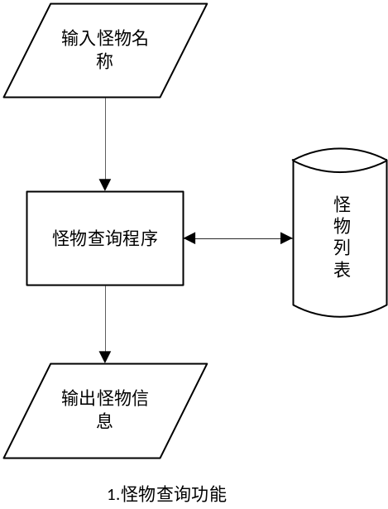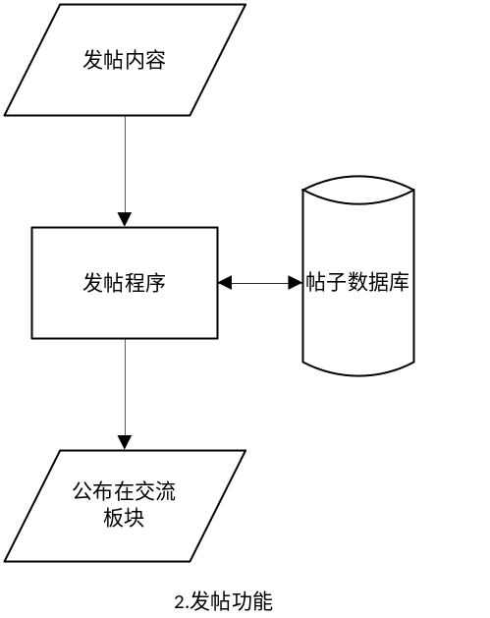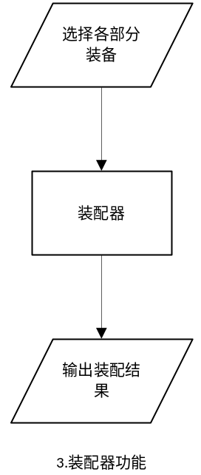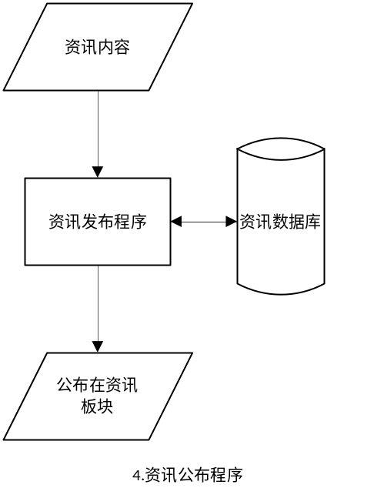

4.2.2 数据流程图

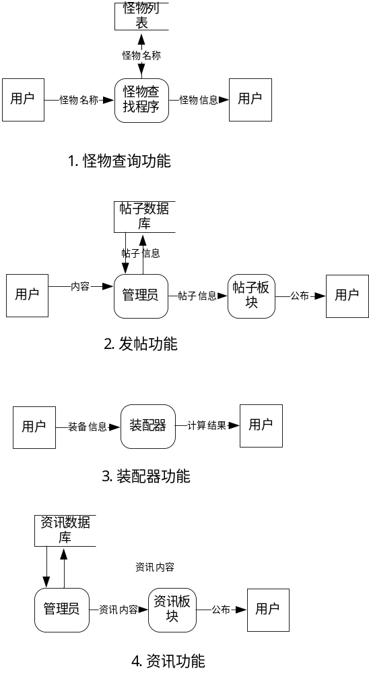
3.8接口
Java
3.9存储分配
[根据需要，说明本模块的存储分配。]
3.10注释设计
3.11限制条件
小组成员的技术水平3.12测试计划
[说明对本模块进行单体测试的计划，包括对测试的技术要求、输入数据、预期结果、进度安排、人员职责、设备条件、驱动程序及桩模块等的规定。]
3.13尚未解决的问题
[说明在本模块的设计中尚未解决而设计者认为在系统完成之前应解决的问题。]

4．模块2（标识符）设计说明
[用类似第3条的方式，说明第2个模块乃至第N个模块的设计考虑。]

